РАЗВИТИЕ ПСИХОФИЗИЧЕСКИХ КАЧЕСТВ - ЗАЛОГ ПОЛНОЦЕННОГО РАЗВИТИЯ РЕБЕНКА
Воспитание у детей потребности ежедневно двигаться, выполнять физические упражнения, развивающие и совершенствующие физические качества, закладывает прочные основы хорошего здоровья, полноценного гармоничного развития.
В настоящее время одной из приоритетных задач, стоящих как перед педагогами, так и перед родителями, является не только сохранение здоровья детей, но и их физическое развитие. Именно в детском возрасте у детей формируются основы всесторонней двигательной подготовленности и гармонического физического развития. Все мы знаем, что болезненный, отстающий в физическом развитии ребенок быстрее утомляется, у него неустойчивое внимание, плохая память. Общая слабость вызывает и самые различные расстройства в деятельности организма, ведет не только к понижению способностей, но и расшатывает волю ребенка.
Одной из основных задач физического воспитания детей является разностороннее развитие двигательных способностей, и в частности основных физических качеств и координации движений. Уровень общей физической подготовленности детей определяется тем, как развиты у них основные физические качества: быстрота, ловкость, мышечная сила, гибкость, выносливость. Также большое значение на протяжении всей жизни человека имеет способность координировать свои действия при выполнении движений.
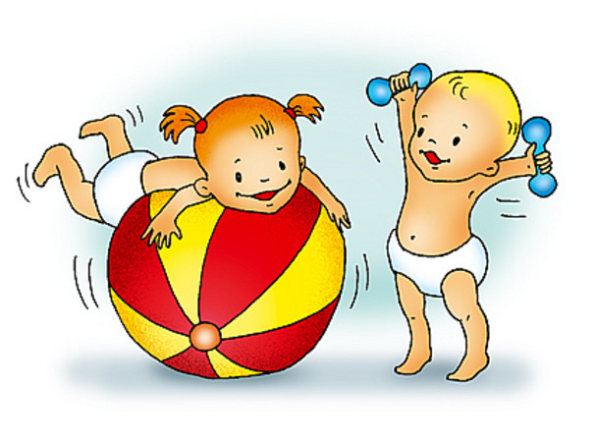
Развитие физических качеств и координационных способностей детей — одна из актуальных и сложных проблем, которая должна решаться сегодня в физическом воспитании. Развитие движений рук чрезвычайно важно для общего психического развития ребенка, так как позволяет ему перейти от чисто созерцательного, зрительного восприятия мира к активному, действенному, и потому неизмеримо более полному и точному его познанию. Поэтому так важно, чтобы ребенок мог непроизвольно координировать свои движения. Дети, у которых хорошо развиты физические качества и координационные способности, быстрее усваивают двигательные действия, выполняют их более качественно и точно, их движения более выразительны и координированы, они способны противостоять утомлению. Детский возраст характеризуется активным, неравномерным развитием физических качеств и координационных способностей, что обусловлено естественным ростом ребенка и соответствующим развитием систем и функций его организма. Наиболее активно формируются физические качества и двигательные координационные навыки в возрасте 4—7 лег. Поэтому работу по их формированию следует проводить именно в этот период.
Важным фактором, оказывающим влияние на полноценное развитие ребенка, укрепление его здоровья является физическая культура. Движения оказывают всесторонне влияние на организм. Интенсивная работа большого количества мышц при выполнении движений предъявляет высокие требования к основным функциональным системам организма и в то же время оказывает на них тренирующее влияние.
Под воздействием движений улучшаются функции сердечно-сосудистой и дыхательной систем, укрепляется опорно-двигательный аппарат. При активных движениях, в особенности циклических, дыхание углубляется, улучшается легочная вентиляция.
Активные движения повышают устойчивость организма к заболеваниям; вызывают мобилизацию защитных сил организма; повышают деятельность лейкоцитов;
Недостаток движений (гиподинамия) вызывает изменения в ЦНС, в эндокринной системе, которые могут привести к эмоциональной напряженности и неустойчивости, к нарушению обмена веществ в организме; ведет к уменьшению функциональных возможностей сердечно-сосудистой, дыхательной систем, снижению работоспособности организма.
Физические упражнения способствуют:
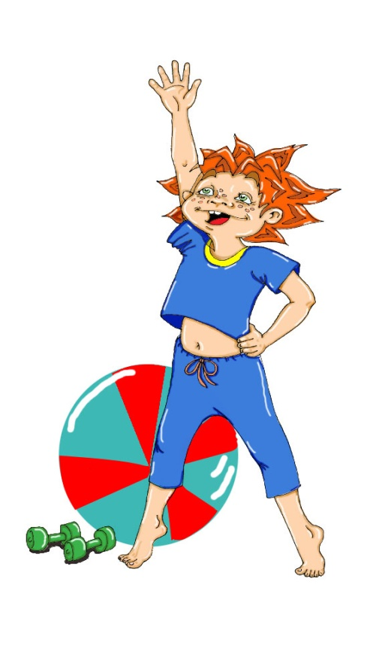
- развитию:
- умственных способностей: памяти, мышления, воображения, восприятия, пространственных и временных представлений;
- речи;
- координационных способностей.
- формированию:
- нравственно-волевых качеств;
- целеустремленности;
- настойчивости;
- выдержки;
- смелости;
- уверенности;
- решительности;
- желания преодолевать препятствия.
- обогащению:
- двигательного опыта детей;
- эмоционального состояния.
Чередование движений с участием различных групп мышц стимулируют развитие двигательных качеств и координационных способностей, так необходимых детям, а большое разнообразие движений и их вариантность создает условия для их закрепления и совершенствования.
Физические качества: ловкость, быстрота, гибкость, сила, выносливость, функция равновесия.
Мы знаем, что физические качества проявляются через определенные двигательные умения и навыки, которые в свою очередь реально существуют при наличии определенных физических качеств. Поэтому в целях гармоничного развития ребенка необходимо создавать условия для их параллельного развития. Освоение двигательных навыков тесно связано с выработкой физических (двигательных) качеств, определяющих всестороннюю физическую подготовленность ребенка, умения в управлении двигательными действиями. Уровень развития основных двигательных качеств позволяет успешно овладеть двигательными умениями (ходьбой, бегом, прыжками, метанием, лазанием и ползанием) и спортивными упражнениями (плаванием, катанием на велосипеде, ходьбой на лыжах и др.); способствует эффективному развитию у детей координационных способностей.

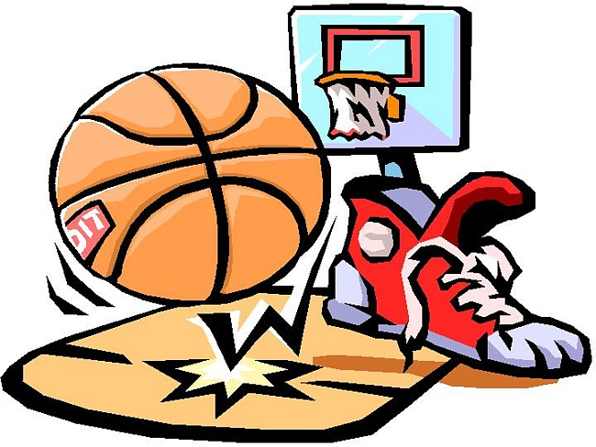
Для развития у детей основных физических качеств и координационных способностей дома, можно выполнять несложные упражнения и движения как на домашнем стадионе, так и на игровой площадке.

ПОМНИТЕ!
Что именно от Вас зависит, каким вырастет Ваш ребёнок!

